В Султанянгиюрте специалисты аппарата АТК побеседовали с вдовами членов незаконных вооруженных формирований

10 октября в рамках профилактических антитеррористических мероприятий, а также в соответствии с графиком проведения индивидуально-профилактической работы в селении Султанянгиюрт Кизилюртовского района была организована адресная встреча с вдовами членов НВФ.
В мероприятии приняли участие ведущие специалисты аппарата АТК Кизилюртовского района Сабина Рашидова и Расул Мусаев, а также заместитель главы администрации села Султанянгиюрт Тимур Кандалаев.
Специалисты Антитеррористической комиссии провели индивидуальную беседу с Д. Даниевой, которая проживает в доме со свекром. Женщина не работает, воспитывает четверых детей. Живут они за счет сдачи в аренду своей небольшой аптеки.
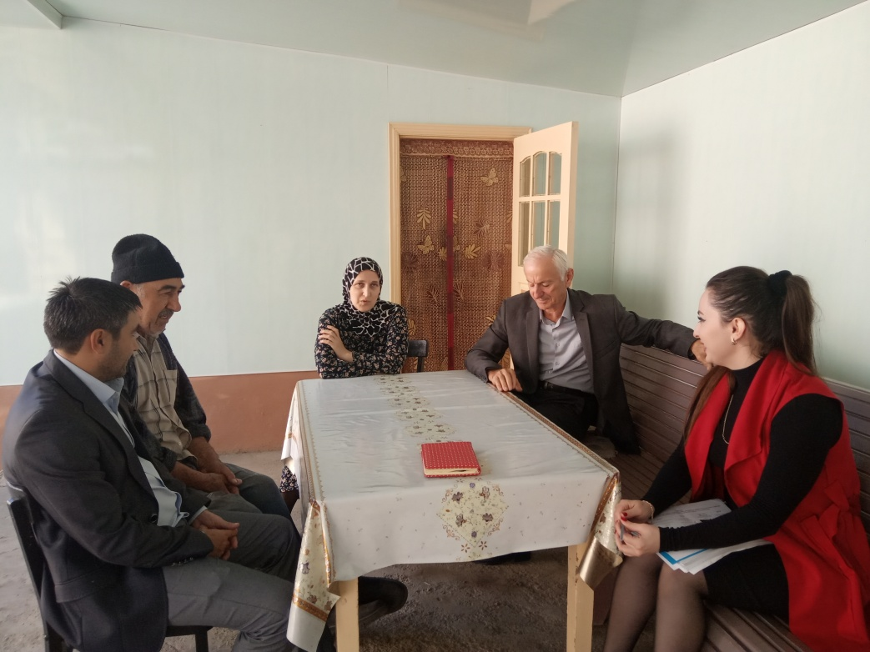
При беседе с членами аппарата АТК Даниева высказала свое отрицательное отношение к терроризму и экстремизму, осудила действия бандитов. Все свое время женщина отдает воспитанию детей. Никуда выезжать не собирается, и покидать Дагестан не намерена.
В ходе беседы с вдовой члена НВФ С.Магомедовой специалисты АТК выяснили, что она проживает с тремя малолетними детьми в доме со свекровью. Двое детей ходят в школу, младшему ребенку - 6 лет.
Время от времени женщина подрабатывает в пекарне. Семья живет за счет пособия детей по потере кормильца.
Гражданка Магомедова обратилась к Тимуру Кандалаеву с просьбой оказать ей содействие в выделении земельного участка на территории села. Заместитель главы села пообещал помочь в решении этого вопроса.
Завершая беседу, специалисты АТК еще раз напомнили своим собеседницам, что экстремизм и религия несовместимы друг с другом.
Как отметила Сабина Рашидова, в целях профилактики проявления экстремизма и терроризма в сельских поселениях подобные встречи в Кизилюртовском районе членами аппарата АТК будут проводиться систематически.
